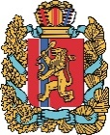  АГЕНТСТВО РАЗВИТИЯ  МАЛОГО И СРЕДНЕГО ПРЕДПРИНИМАТЕЛЬСТВА  КРАСНОЯРСКОГО КРАЯ | 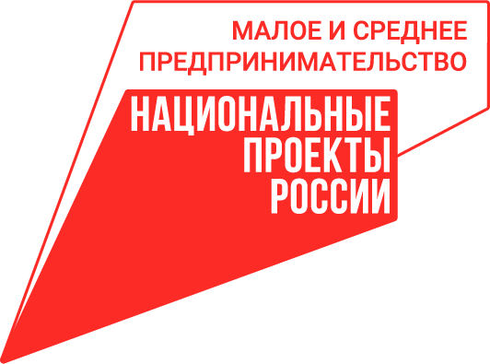
13.02.2023

Льготные кредиты: предприниматели края получили более 500 млн рублей под 2,5 и 4% годовых

Льготные кредиты на инвестиционные цели по ставкам 2,5 и 4% годовых получили 8 компаний из Красноярского края. Общая сумма выданных бизнесу средств в прошлом году составила более 500 млн рублей.
В 2023 году программа льготного кредитования будет продолжена. Напомним, что низкие процентные ставки стали возможны благодаря совмещению двух программ – «1764» Минэкономразвития России, которая реализуется в рамках нацпроекта «Малое и среднее предпринимательство», а также ПСК от Банка России и Корпорации МСП.
Также с учётом задач импортозамещения расширен перечень отраслей, предприятия которых могут воспользоваться такими кредитами.
«Ранее программа была направлена на поддержку трёх отраслей: обрабатывающего производства, гостиниц, транспортировки и хранения. Теперь добавлены ещё приоритетные отрасли для совмещения программ льготного кредитования. Это профессиональная, научная и техническая деятельность – ОКВЭДы 72 и 74, а также деятельность в области архитектуры и инженерно-технических испытаний – ОКВЭД 71, исключение для подкода, связанного с застройщиками», – отметила заместитель Министра экономического развития России Татьяна Илюшникова.
Программу реализуют на базе кредитных организаций. Для помощи бизнесу при получении в банках льготных инвесткредитов работает центр поддержки инвестиционного кредитования Корпорации МСП: https://мсп.рф/services/competence-credit/promo/.
«В этом году один из акцентов при кредитовании малого и среднего бизнеса сделан на стимулировании инвестиционной активности, создании и модернизации производств, чтобы обеспечить импортозамещение и повысить занятость. Мы на базе нашего центра инвестиционного кредитования будем помогать «под ключ» упаковывать инвестпроекты малых и средних компаний от 50 млн рублей и сопровождать их до момента получения кредита», – подчеркнул генеральный директор Корпорации МСП Александр Исаевич.
Отметим, что помимо инвесткредитов под 2,5 и 4% предприниматели нашего региона по-прежнему могут воспользоваться программой ПСК. В 2023 году в ней сохранят возможность кредитования бизнеса, занимающегося подакцизными видами деятельности или добычей полезных ископаемых, но только для кредитов до 30 млн рублей. Банки смогут кредитовать бизнес как на инвестиционные, так и на оборотные цели.

Дополнительная информация для СМИ: +7 (391) 222-55-03, пресс-служба агентства развития малого и среднего предпринимательства Красноярского края.

